Symulacja falownika jednofazowego
Na potrzeby projektu przygotowano symulację falownika jednofazowego w programie LTspice. Celem symulacji było sprawdzenie poprawności działania zaprojektowanego schematu oraz weryfikacja poprawności realizacji modulacji szerokości impulsu o kształcie sinusoidalnym (SPWM).
W układzie zastosowano mostek H zbudowany z tranzystorów MOSFET typu IRFL014. Sterowanie bramkami tranzystorów zrealizowano za pomocą sygnałów generowanych przez źródła napięcia typu PULSE (pełniące rolę sygnału nośnego) oraz SINE (sygnał odniesienia). Sygnał nośny o kształcie trójkątnym został uzyskany dzięki odpowiednio dobranym parametrom narastania i opadania funkcji PULSE. Porównanie sygnału sinusoidalnego o częstotliwości 50 Hz z nośnym o częstotliwości kilkudziesięciu kHz pozwoliło na uzyskanie modulacji SPWM.
Sygnały ControlA i ControlB odpowiadały za sterowanie przeciwnych gałęzi mostka, zapewniając naprzemienne załączanie odpowiednich par tranzystorów. Wykorzystano komparatory E1–E4, które na podstawie porównania sygnałów sterujących decydowały o stanie każdego tranzystora w mostku.
Układ składa się z następujących elementów:
- źródła napięcia stałego 48 V,
- mostka H zbudowanego z czterech tranzystorów MOSFET IRFL014,
- układu sterowania z sygnałem nośnym (PULSE) i odniesienia (SINE),
- obciążenia złożonego z rezystora 100 Ω i cewki 100 mH.
Parametry wykorzystanych sygnałów wyglądają następująco:
- . parm f1 = 50 Częstotliwość wyjściowa AC
- .parm Fs = 50k Częstotliwość PWM
- .parm af = 0.8 Amplituda sinusa
- . tran 100ms Czas trwania symulacji
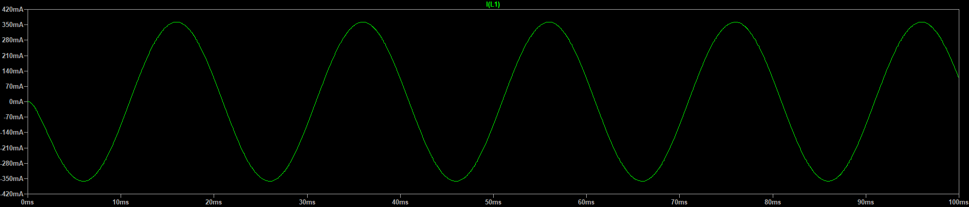
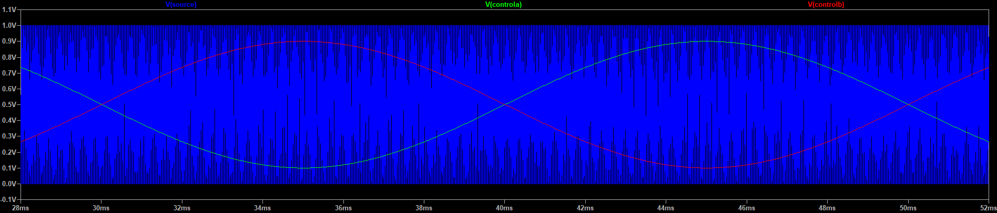
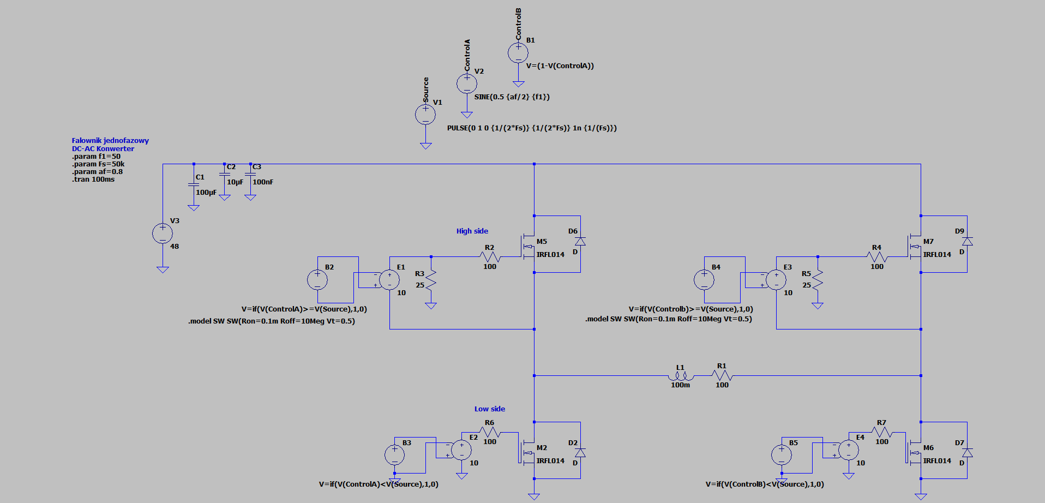
Rysunek 3 Prąd obciążenia L1
Rysunek 2 Sygnał źródeł Source, ControlA i ControlB
Rysunek 1 Schemat połączeń

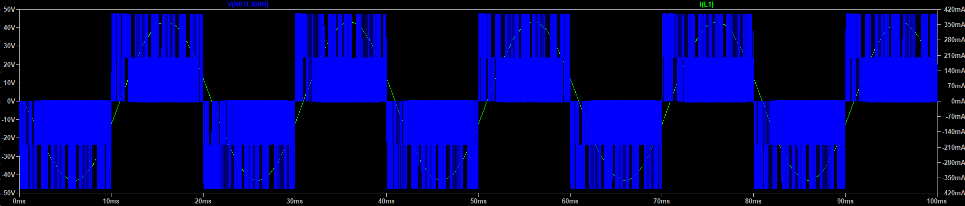
Przeprowadzana symulacja doprowadza nas do następujących wniosków:
Rysunek 4 Przebieg napięcia wyjściowego oraz prądu obciążenia
- Falownik jednofazowy zrealizowany w topologii mostka H poprawnie przekształca napięcie stałe na napięcie zmienne z modulacją SPWM.
- Zastosowanie modulacji SPWM pozwala uzyskać na wyjściu przebieg impulsowy którego średnia wartość zmienia się zgodnie z przebiegiem sinusoidalnym.
- Odpowiednie dobranie parametrów źródła PULSE umożliwia uzyskanie nośnej o kształcie zbliżonym do fali trójkątnej, co jest kluczowe dla poprawnego działania algorytmu SPWM
- Układ zachowuje symetrię działania i właściwą przeciw fazowość sygnałów sterujących, co eliminuje ryzyko zwarcia górnych i dolnych tranzystorów tej samej gałęzi mostka.

